《中国近现代史纲要》实践教学大纲
一、基本信息
课程名称 |  | 中国近现代史纲要 |  |  |  | 课程编号 | 10002
英文名称 |  | Chinese modern times and modern history summary |  |  |  | 课程类型 | 通修课
总学时 | 54 | 理论学时 |  | 36 | 实验学时 |  | 实践学时 | 18
学分 | 2 | 预修课程 | 中国历史 |  |  | 适用对象 | 本科各专业
实践教学简介 |  | “中国近现代史纲要”实践教学是课程的重要组成部分，以教师为主导，以学生为主体，以“社会调查”为主题，以学生组建“调查小组”为组织形式，利用南京与中国近现代史紧密相连，这种独特的地理优势，组织学生开展参观走访。参观走访地点拟包括：明城墙、大屠杀纪念馆、晨光集团等等。此外，也可以就历史上有争议的话题、人物等开展研讨、辩论；或者，课程组教师根据年度重大社会历史事件为主题，引导学生开展这方面的文献研究与探索。与理论教学穿插进行，巩固和深化课内理论教学内容，提高学生分析和解决问题的能力，及教学针对性和实效性。
二、教学目标及任务
“中国近现代史纲要”实践教学的开展方式为教师组织、指导学生开展实践调研。通过实践调研数据和历史史料，帮助学生全面了解近现代中国的屈辱史和近现代以来中国人民和中国共产党人的奋斗史，进而为实现中华民族伟大复兴肩负起历史责任和社会重任做好思想准备。紧密结合中国近现代的历史实际，通过对有关历史进程、事件和人物的分析，提高运用科学的历史观和方法论分析历史问题、辨别历史是非的能力。通过借鉴历史，思考和探求中华民族赖以走向近现代化的历史文化的内涵，培植既不骄傲自大又不妄自菲薄，既自信又虚心的新民族文化心理特质，以此实现课程开设的内在诉求，提高教学效果。
三、实践教学形式
①参观调查（历史遗迹）和访谈（口述史）；
②文献资料查阅与演讲比赛。
四、组织实施
①第1周教师布置实践教学内容安排，学生根据自身情况选择上述三种实践形式之一种；
②第2～8周起，学生个人或小组围绕实践主题开展调研；
③第9～11周教师对调研过程中出现的问题进行指导，指导学生参观走访或者资料查阅与整理；
④第12～14周左右，实践小组内部讨论，撰写“纲要课”实践报告；
⑤第15～16周，期末停课以前，教师根据调研情况以及实践报告撰写情况，推荐有代表性的小组进行班级内部的交流研讨，对本次实践活动进行总结；
⑥第17周，教师推荐优秀专题参加课程组的汇报，课程组根据每年实践的具体形式组织辩论赛、参观走访成果展示以及历史知识演讲比赛等主题活动。
五、考核
根据学生实践报告写作和课堂汇报，教师评分。
实践报告成绩占期末总评成绩的30%。
六、成果展示
学生每小组交一份实践报告；适时举办“南京农业大学思正杯大学生历史知识演讲比赛”或者“南京农业大学思正杯辩论赛” 以及“近现代史中的南京——图片展”等活动。
七、参考文献
1．马克思、恩格斯、列宁、斯大林著作编译局编《马克思恩格斯论中国》，人民出版社1997年版。
2．《毛泽东选集》第2卷，人民出版社1991年版。
3．（英）李约瑟著：《中国科学技术史》，上海书店2001年出版。
4．蒋廷黻:《中国近代史》，江苏教育出版社2006年版。
5．沙健孙主编：《中国共产党与抗日战争》（上、下），中央文献出版社2005年8月版。
6．《毛泽东选集》第1卷，人民出版社1991年版。
7．（美）费正清、费维恺编：《剑桥中华民国史》（下），中国社会科学出版社1993年版。
8．金春明：《中华人民共和国简史》，中共党史出版社2004年修订版。
9．薄一波：《若干重大决策与事件的回顾》（上、下卷），人民出版社1997年修订版。
10、黄仁宇：《从大历史的角度读蒋介石日记》，九州出版社2008年版。
11、袁伟时：《文化与中国转型》，浙江大学出版社2012年版。
12、高华：《革命年代》，广东人民出版社2010年版。

13、杜智敏：《社会调查方法与实践》，电子工业出版社，2014年版。

14、定宜庄：《口述史读本》，北京大学出版社，2011年版。

15、曲青山、高永中：《新中国口述史（1949—1978）》，中国人民大学出版社，2015年版。

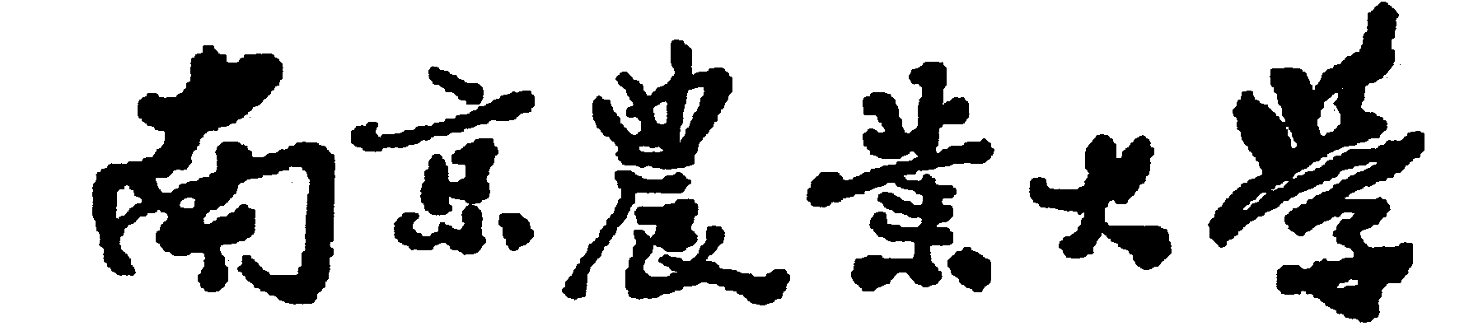

思想政治理论课学生实践报告
 | 课 程: | 中国近现代史纲要
 | 班 级:
 | 学 号:
 | 姓 名:
 | 实践名称
 | 时 间: | 至 学年度 第 学期
任  课  教  师  考  核  意  见 | 评语  1、报告的选题 （好、较好、一般、较差）  2、采用的资料详实、得当和可信（好、较好、一般、较差）  3、报告进行的理论概括和总结 （好、较好、一般、较差）  4、报告有自己的独立见解 （好、较好、一般、较差）  5、逻辑层次、严谨和文体规范 （好、较好、一般、较差）
任  课  教  师  考  核  意  见 | 考核成绩（满分为30分）： |  | 任课教师（签名）：  年 月 日
南京农业大学
思想政治理论课教研部制
实践报告题目

学生自我鉴定：

（打印时删去本页）
关于实践报告要求的说明
1、每组人数最多不得超过8人。
2、使用实践报告的标准格式。
3、要有标题。
4、调查报告不需要摘要和关键词。
5、正文内容应包括实践的选题意义，实践思路，具体过程，人物（包括实践者和调查对象）、时间、地点，数据的分析，存在的问题及原因（图标解析）、解决思路前景展望等。
6、正文字数：不少于4000字。宋体，小四，单倍行间距。
7、注释，使用WORD自动生成脚注功能，字体宋体，小五号。作者名：《文章名》，期刊名，期刊期号，页码；或作者名：《文章名》，出版社，日期，页码；或作者名：《文章名》，网站名，日期，网站网址。
8、除封面、封底外，建议两面打印。
9、如是问卷调查，请附一份调查问卷。

